Materialen hst. 23

Ontwikkeling van de kerkenraadsleden

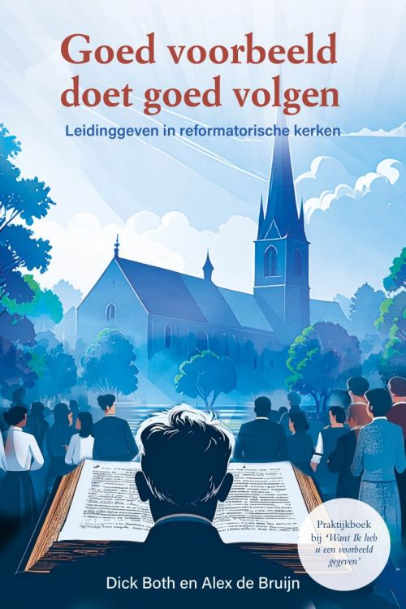
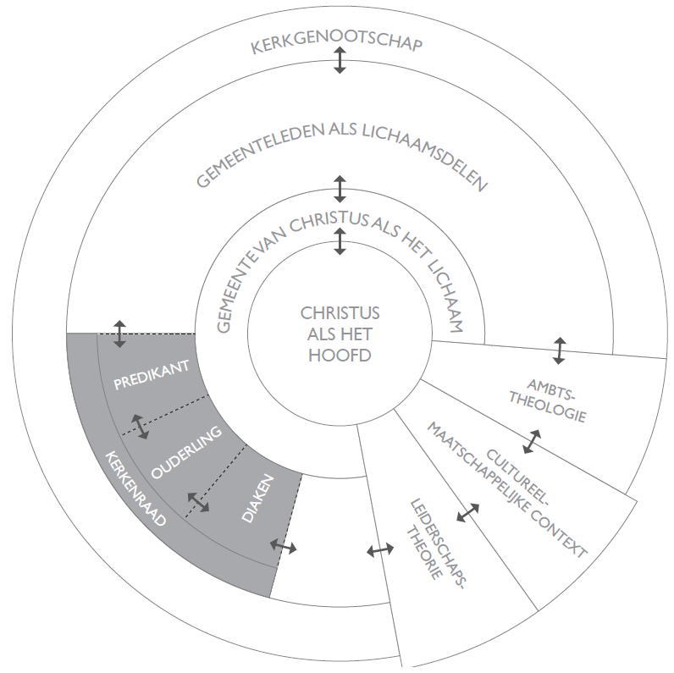

Instrumenten

- Reflectiemodel Bateson

Het reflectiemodel van Bateson helpt om vraagstukken op meerdere niveaus te onderzoeken. Het maakt zichtbaar waar een probleem of vraag werkelijk zit: in de omstandigheden, het gedrag, of dieper – in overtuigingen, roeping en identiteit.

Het model kent zes niveaus, van concreet naar diepgaand:

- Omgeving – Waar en wanneer?
De context waarin het gebeurt.
- Gemeentesituatie, cultuur, tijdsdruk, maatschappelijke ontwikkelingen
- “Wat speelt er in en om de gemeente?”

- Gedrag – Wat doen we?
Waarneembare acties.
- Vergaderstijl, besluitvorming, communicatie
- “Wat doen we concreet als kerkenraad?”

- Vaardigheden – Wat kunnen we?
Kwaliteiten en competenties.
- Luisteren, leidinggeven, samenwerken, pastorale vaardigheden
- “Waar zijn we bekwaam in, en waar niet?”

- Overtuigingen – Wat vinden we belangrijk?
Normen, waarden, aannames.
- Opvattingen over gemeente-zijn, leiderschap, verandering
- “Wat geloven wij dat ‘goede’ ambtsvisie is?”

- Identiteit – Wie zijn wij?
Zelfbeeld en rol.
- Kerkenraad als herders, bestuurders, dienaars
- “Wie zijn wij als kerkenraad in deze gemeente?”

- Missie / Zingeving – Waartoe zijn wij geroepen?
Diepste laag: roeping en betekenis.
- Gods bedoeling met de gemeente
- “Waartoe zijn wij hier, voor God en voor de gemeente?”

Zo gebruik je het model in de praktijk:
- Kies één concreet vraagstuk. Bijvoorbeeld: weinig betrokkenheid van gemeenteleden.
- Doorloop samen de niveaus, van beneden naar boven
Stel per niveau één of twee reflectievragen.
- Luister zonder meteen op te lossen. Inzicht komt vaak pas op een hoger niveau.
- Bepaal waar verandering nodig is. Een probleem op identiteits- of overtuigingsniveau los je niet op met alleen ander gedrag.

Verder lezen
- Paul onderzoek de rol van transformationeel leiderschap in het voorbereiden van de jongeren als toekomstige leiders in de kerk. Hij promoveerde in 2020 en zijn proefschrift heeft de titel ‘The Role of Transformational Leadership in Preparing Youth as future church leaders’. Lees het proefschrift hier: www.christelijkeleider.nl/content/uploads/2024/08/Paul-2020.pdf
- www.christelijkeleider.nl/content/uploads/2024/09/Goossens-2022-Leiderschap-in-ontwikkeling.pdf
- www.christelijkeleider.nl/content/uploads/2024/09/Moss-2014-Leadership-development-in-the-local-church.pdf
- www.christelijkeleider.nl/content/uploads/2024/09/PKN-2011-Met-vreugde-en-vrucht.-Loopbaanontwikkeling-en-functiedifferentiatie.pdf

